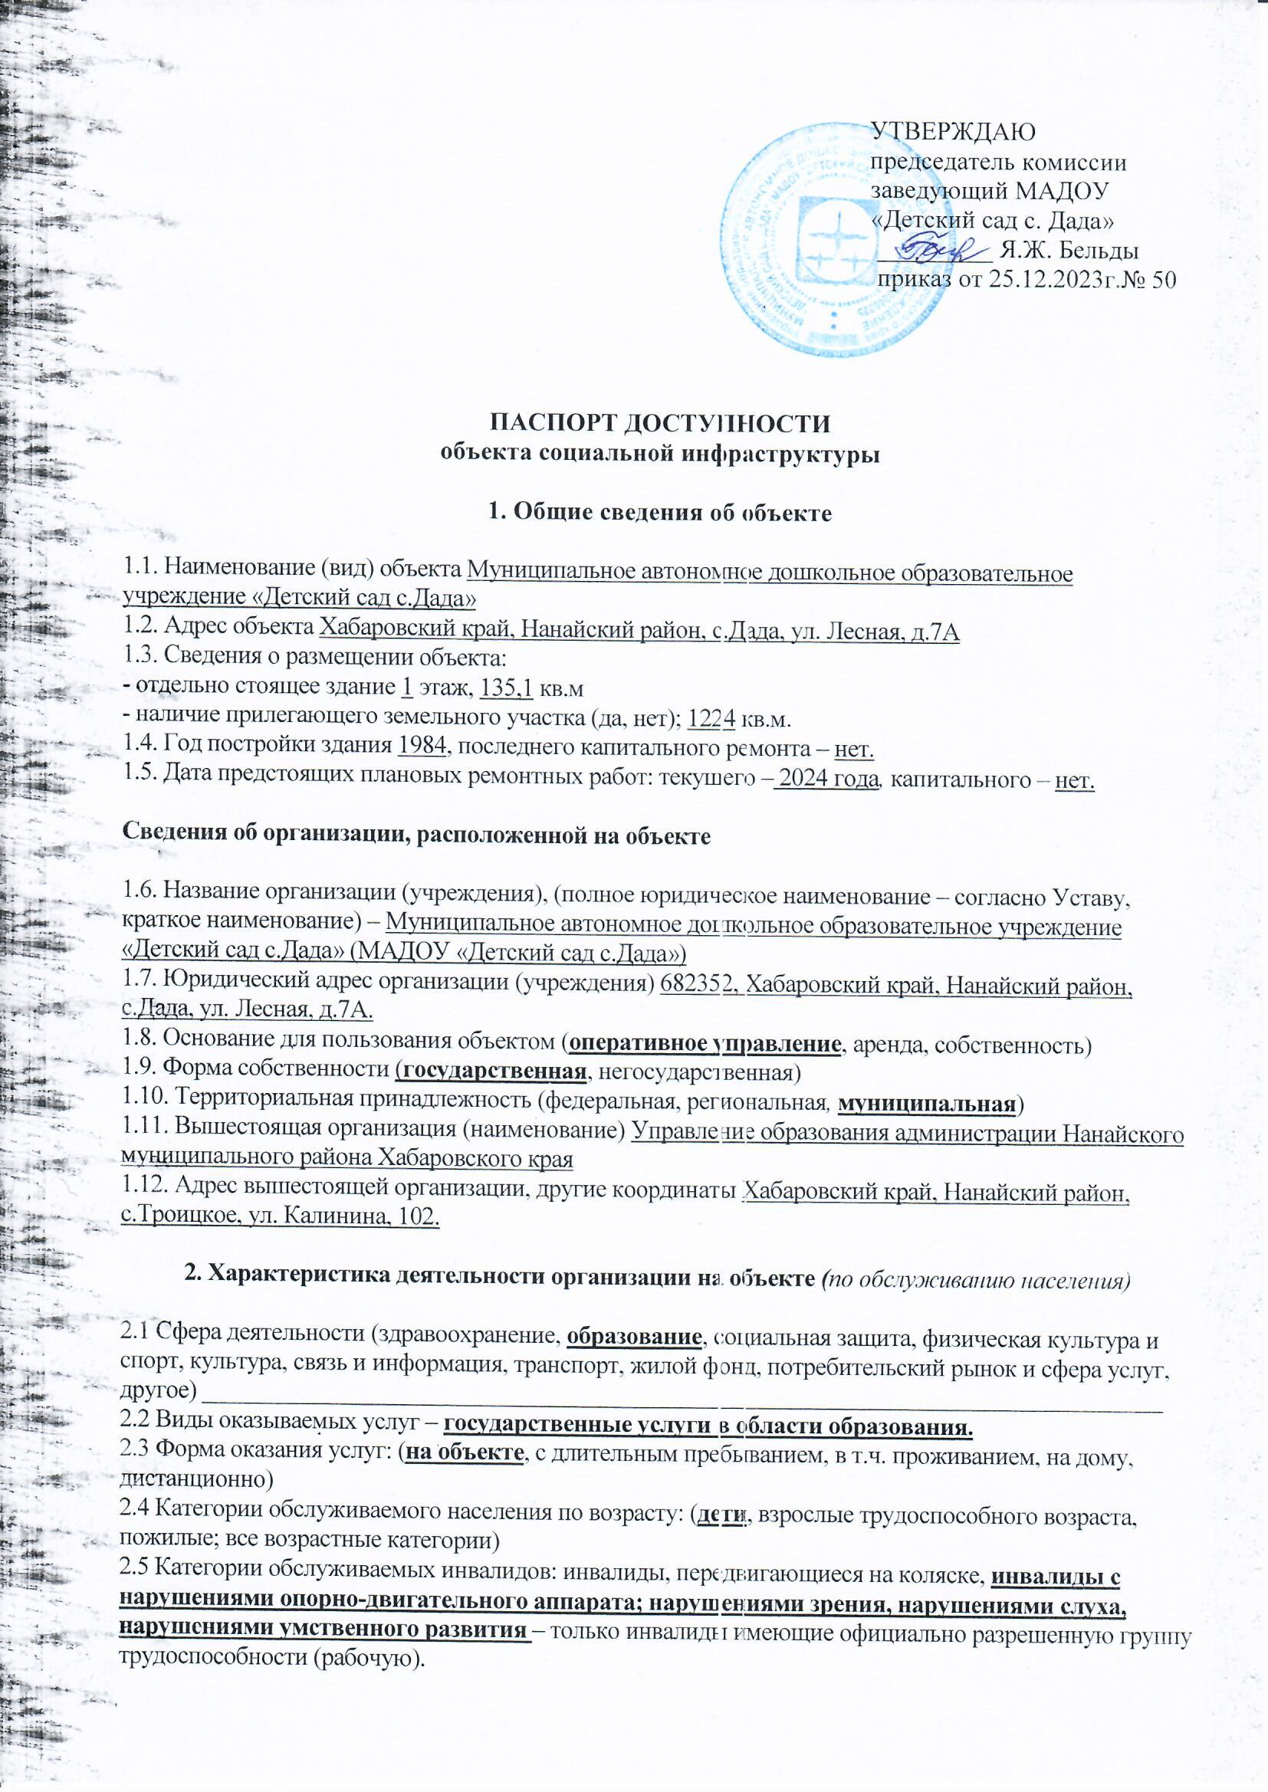
2.6 Плановая мощность: посещаемость (количество обслуживаемых в день), вместимость, пропускная способность - 40 человек.
2.7 Участие в исполнении ИПР инвалида, ребенка-инвалида (да, нет)

3. Состояние доступности объекта

3.1 Путь следования к объекту пассажирским транспортом
(описать маршрут движения с использованием пассажирского транспорта)
рейсовый автобус, легковой, грузовой автотранспорт, наличие адаптированного пассажирского транспорта к объекту – нет.

3.2 Путь к объекту от ближайшей остановки пассажирского транспорта:
3.2.1 расстояние до объекта от остановки транспорта 30 м.
3.2.2 время движения (пешком) 1 мин.
3.2.3 наличие выделенного от проезжей части пешеходного пути (да, нет),
3.2.4 Перекрестки: нерегулируемые; регулируемые, со звуковой сигнализацией, таймером; нет
3.2.5 Информация на пути следования к объекту: акустическая, тактильная, визуальная; нет
3.2.6 Перепады высоты на пути: есть, нет
Их обустройство для инвалидов на коляске: да, нет

3.3 Организация доступности объекта для инвалидов – форма обслуживания*

№№  п/п | Категория инвалидов  (вид нарушения) | Вариант организации доступности объекта  (формы обслуживания)*
1. | Все категории инвалидов и МГН | ДУ
 | в том числе инвалиды:
2 | передвигающиеся на креслах-колясках | ДУ
3 | с нарушениями опорно-двигательного аппарата | ДУ
4 | с нарушениями зрения | ДУ
5 | с нарушениями слуха | ДУ
6 | с нарушениями умственного развития | Б
* - указывается один из вариантов: «А», «Б», «ДУ», «ВНД»

3.4 Состояние доступности основных структурно-функциональных зон

№№  п \п | Основные структурно-функциональные зоны | Состояние доступности, в том числе для основных категорий инвалидов**
1 | Территория, прилегающая к зданию (участок) | ДУ-(С), ДЧ-(К), ДП-И(О,Г,У)
2 | Вход (входы) в здание | ДУ-И(К,О,С), ДЧ-И(Г,У)
3 | Путь (пути) движения внутри здания (в т.ч. пути эвакуации) | ДУ-И(К,С), ДЧ-И(О,Г,У)
4 | Зона целевого назначения здания (целевого посещения объекта) | ДЧ-И(К,С,О,Г), ДП-(У)
5 | Санитарно-гигиенические помещения | ДУ-И(К,С), ДЧ-И(Г,О)
6 | Система информации и связи (на всех зонах) | ДЧ-И(К,О,Г,У), ДУ-(С)
7 | Пути движения к объекту (от остановки транспорта) | ДП-И(О,У,Г), ДЧ-И(К,С)
** Указывается: ДП-В - доступно полностью всем; ДП-И (К, О, С, Г, У) – доступно полностью избирательно (указать категории инвалидов); ДЧ-В - доступно частично всем; ДЧ-И (К, О, С, Г, У) – доступно частично избирательно (указать категории инвалидов); ДУ - доступно условно, ВНД – временно недоступно

3.5. ИТОГОВОЕ ЗАКЛЮЧЕНИЕ о состоянии доступности объекта социальной инфраструктуры:
Объект условно доступен для К,О,С,Г, т.к. на входе отсутствует пандус, лестница не соответствует установленным нормам, нет контрастной разметки по пути движения. Внутри здания отсутствуют визуальные акустические и тактильные средства и устройства информации. Ширина дверных проемов не соответствует нормам, имеются пороги.

4. Управленческое решение

4.1. Рекомендации по адаптации основных структурных элементов объекта
№№  п \п | Основные структурно-функциональные зоны объекта | Рекомендации по адаптации объекта (вид работы)*
1 | Территория, прилегающая к зданию (участок) | Капитальный ремонт
2 | Вход (входы) в здание | Капитальный ремонт
3 | Путь (пути) движения внутри здания (в т.ч. пути эвакуации) | Технические решения не возможны
4 | Зона целевого назначения здания (целевого посещения объекта) | Капитальный ремонт и текущий ремонт
5 | Санитарно-гигиенические помещения | Не нуждается
6 | Система информации на объекте (на всех зонах) | Текущий ремонт
7 | Пути движения к объекту (от остановки транспорта) | Организация альтернативной формы обслуживания
8 | Все зоны и участки | Капитальный ремонт
*- указывается один из вариантов (видов работ): не нуждается; ремонт (текущий, капитальный); индивидуальное решение с ТСР; технические решения невозможны – организация альтернативной формы обслуживания

4.2. Период проведения работ 2024-2030гг.
в рамках исполнения Плана адаптации объекта социальной инфраструктуры к потребностям инвалидов и других маломобильных групп населения, прилагаемому к паспорту доступности.
4.3 Ожидаемый результат (по состоянию доступности ) после выполнения работ по адаптации: Частичная доступность для инвалидов с нарушением слуха, зрения, с нарушениями умственного развития. Полная доступность для инвалидов с нарушениями опорно-двигательного аппарата. Полная доступность для инвалидов, передвигающихся на колясках
(Оценка результата исполнения плана по адаптации объекта социальной инфраструктуры к потребностям инвалидов и других маломобильных групп населения)
4.4. Для принятия решения требуется, не требуется (нужное подчеркнуть):
Согласование ____________________________________________________________________________
Имеется заключение уполномоченной организации о состоянии доступности объекта (наименование документа и выдавшей его организации, дата), прилагается ________________________________________________________________________________________
4.5. Информация размещена (обновлена) на Карте доступности Хабаровского края (дата)
___________________________________zhit-vmeste.ru_______________________
(наименование сайта, портала)
5. Особые отметки

Паспорт сформирован на основании:
1. Анкеты (информации об объекте) от «25» декабря 2023 г.,
2. Акта обследования объекта: от «25» декабря 2023 г.

Председатель комиссии, паспортизируемого объекта:
Заведующий МАДОУ «Детский сад с.Дада» Бельды Яна Жановна ______________
(Должность, Ф.И.О.) (Подпись)
Комиссия по проведению обследования здания Муниципального автономного дошкольного образовательного учреждения «Детский сад с.Дада» по доступности для инвалидов и других маломобильных групп населения»__________________________________________________
(название комиссии, утверждающей паспорт доступности объекта социальной инфраструктуры)
Члены комиссии:
Заведующий хозяйством Гейкер Наталья Григорьевна ______________
(Должность, Ф.И.О.) (Подпись)
Воспитатель Бельды Владимир Владимирович ______________
(Должность, Ф.И.О.) (Подпись)
Воспитатель Бельды Александра Александровна ______________
(Должность, Ф.И.О.) (Подпись)

